УТВЕРЖДАЮ:
Начальник УКС и МП АКМР
_________ А.Г. Крёков
«___» ________ 2014 г

Еженедельный информационный отчет о мероприятиях, проведенных в рамках празднования 90-летия Кемеровского района

«Не надо бояться октября <...>, октябрь прекрасен, быть может, прекраснее всех месяцев года, даже мая. Май мучает надеждой, обещаниями, которые никогда не сбываются, октябрь ничего не обещает, не даёт и тени надежды, он весь в себе.
А за ним — тьма, холод, слякоть, мокрый снег, огромная ночь, конец.
Но как красиво сейчас! Какое золото! Какая медь! И как чудесна зелень елей в лесу и лоз над рекой! И до чего же зелена совсем не увядшая трава.
А над всем — чистое голубое небо.
Тверда под ногой, будто кованая, дорога, лужи подёрнуты уже не сахаристым, тающим ледком, а тёмным, непрозрачным и твёрдым.
И великая пустота тихого, просквоженного от опушки к опушке леса: ни птицы, ни зверька, ни насекомого, ни шороха, ни писка, ни свиста».
Юрий Нагибин «Дневник».

Нынешний юбилейный год в Кемеровском районе оказался удивительно урожайным на всевозможные мероприятия, фестивали, концерты. Конец сентября и начало октября не стали исключением. Сотрудники подведомственных учреждений УКСиМП АКМР продолжают радовать жителей Кемеровского района своими неординарными талантами и непревзойдёнными мероприятиями.
В сельских поселениях Кемеровского района (п. Разведчик, п. Кузбасский, п. Звёздный, с. Барановка, с. Верхтомском и п. Новостройка) проходят традиционные празднования мероприятий – Дни сёл.
От имени главы И.В. Середюка (Илья Владимирович) с юбилеем района жителей поздравили заместители главы – кураторы сельских поселений.
Юбилейной медалью наградили односельчан, внесших значительный вклад в развитие района, поблагодарили за помощь, поддержку, за активное участие в жизни поселения.
Чествовали ветеранов, супружеские пары, которые уже многие годы идут вместе рука об руку, молодоженов, лучшие уличные комитеты, цветоводов, долгожителей, чей возраст шагнул за 90-летний рубеж, юбиляров, молодежь и новорожденных.

После официальной части для гостей мероприятия были приготовлены праздничные концерты, в исполнении лучших коллективов Домов культуры и самодеятельных артистов.
На праздниках в фойе располагались ярмарочные столы с урожаем овощей, выставки поделок, рукоделия, участие в подготовке которых принимали как взрослые, так и дети.

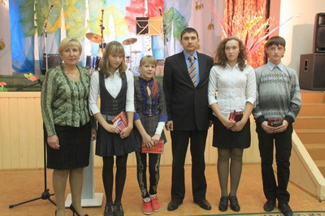
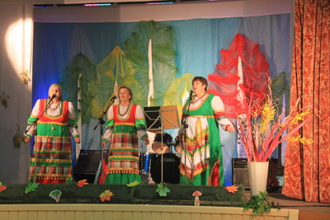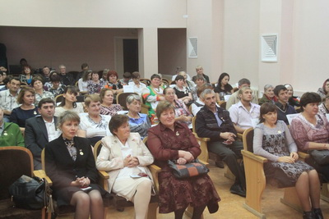
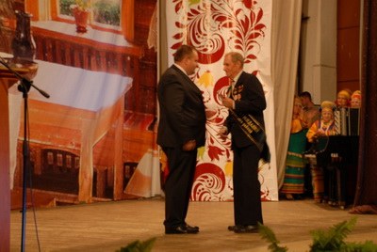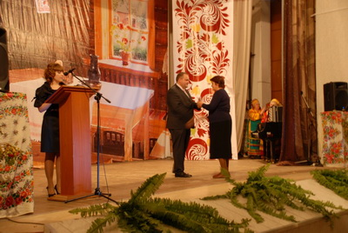

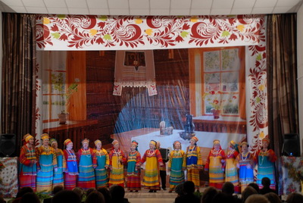
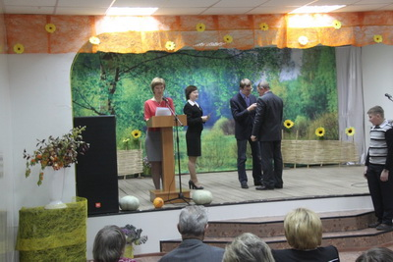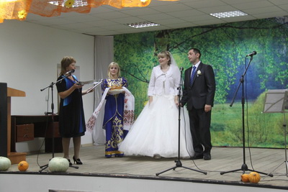

В Кемеровском государственном университете, 25 сентября 2014 года, в музее «Археология, этнография и экология Сибири» совместно с экомузеем - заповедником «Тюльберский городок» Кемеровского муниципального района было организовано мероприятие, презентующее культурные традиции народов Притомья, связанные с уборкой урожая.
Сбор урожая – это значимое событие в жизни русских крестьян, в том числе коренных жителей Сибири. Полевые работы обязательно сопровождались ритуалами. Русские Притомья укладывали сноп, плели венки из колосьев пшеницы, гадали на будущий урожай. Шорцы совершали обряд Кочо-кан, заключавшийся в камлании шамана, кроплении духам и ритуальных играх с Кочо.
В этнографическом экспозиционном комплексе на основе метода реконструкции были воссозданы традиционные обрядовые действия, характерные для русской культуры. Под руководством сотрудников гости музея «затыкали» колоски за пояс, чтобы не болела спина, плели венки из колосков, вязали кресты, которые укладывали в мешки с урожаем, «обманывали лен». После этого все желающие смогли принять участие в традиционном шорском обряде Кочо-кан: приготовить совместную ритуальную брагу, научиться кропить духам. На музейной площадке был реконструирован процесс камлания шамана, разбрасывание кусочков бересты и воспроизведена ритуальная игра «Кочо».
В завершении мероприятия гости смогли угоститься традиционным русским обрядовым блюдом «саламат» и шорским «толканом».

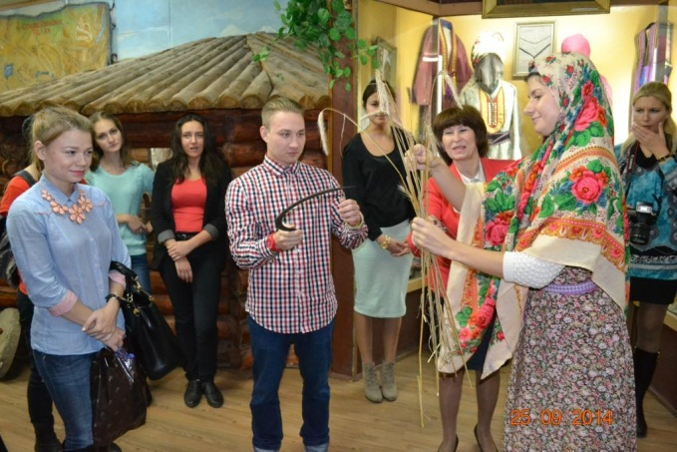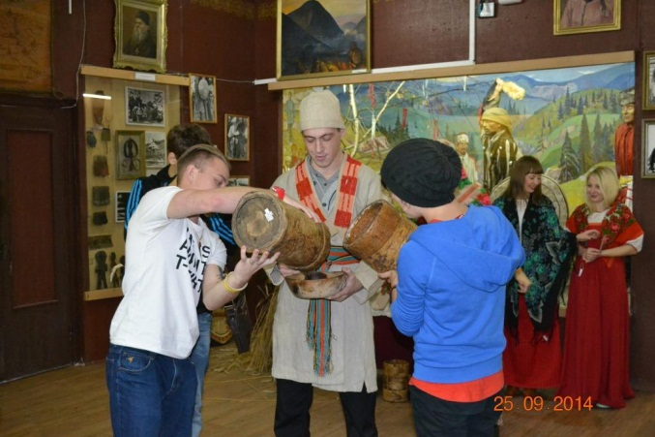
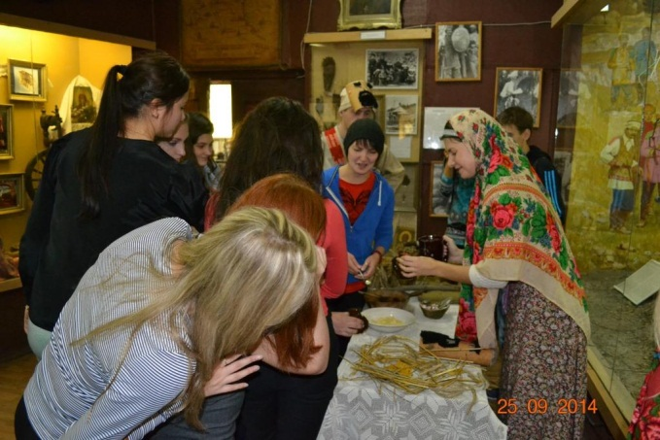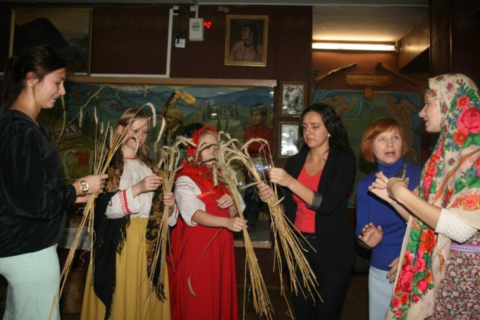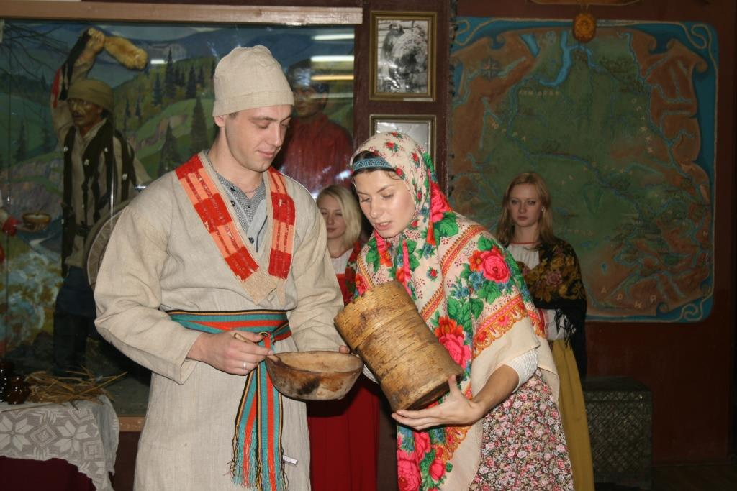

В Доме культуры посёлка Металлплощадка Кемеровского муниципального района, 27 сентября 2014 года, состоялся II-й этап зонального отборочного тура областного фестиваля народного творчества «Салют Победы», посвященный празднованию 70-й годовщины Победы в Великой Отечественной войне 1941-1945 годов.
В Кемеровском районе свои творческие работы продемонстрировали представители городов: Белово, Кемерово, Ленинск - Кузнецкий, Полысаево, Юрга, а также Беловского, Гурьевского, Крапивинского, Промышленновского, Ленинск-Кузнецкого, Юргинского и Кемеровского районов.
Департамент культуры и национальной политики Кемеровской области, государственное учреждение культуры «Кемеровский областной центр народного творчества и досуга» в 2014 - 2015 годах проводят областной фестиваль народного творчества «Салют Победы» в три этапа. Этот форум организован в целях пропаганды художественными средствами героической истории и воинской славы Отечества, воспитания уважения к памяти его защитников, патриотизма молодежи, развития массовости и повышения исполнительского мастерства любительских коллективов, создания высокохудожественного репертуара героико-патриотической, гражданской тематики, активного участия коллективов народного творчества в мероприятиях празднования знаменательных дат российской военной истории.
Творческие работы жюри оценивает по трём критериям: соответствие концертной программы патриотической тематике, уровень исполнительского мастерства и разнообразие жанров народного творчества.
В Доме культуры посёлка Металлплощадка Кемеровского муниципального района 27 сентября 2014 года наиболее яркие творческие композиции представили Промышленновский и Юргинский районы, а также город Полысаево, а также убедительно и с довольно высоким исполнительским уровнем выступили представители Кемеровского района, в частности Дома культуры посёлка Металлплощадка.

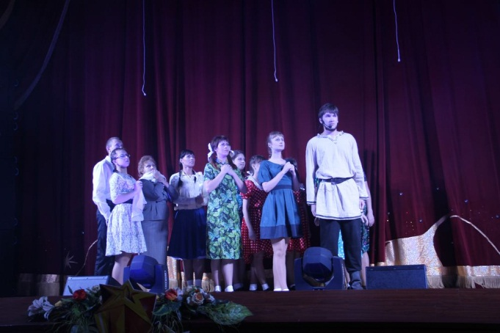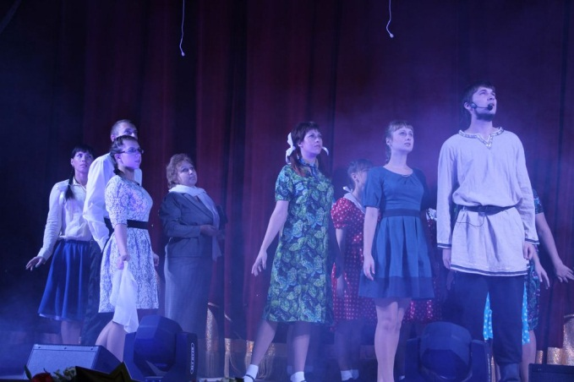
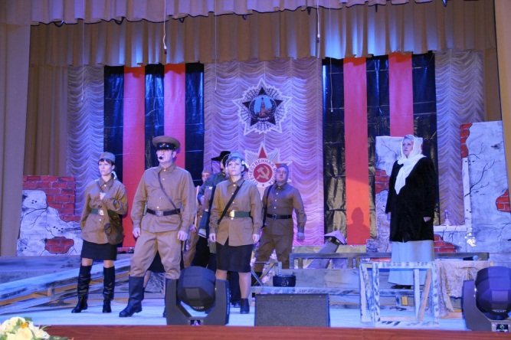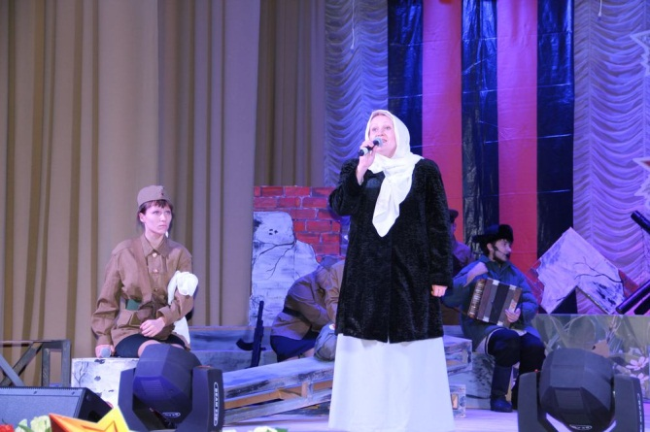

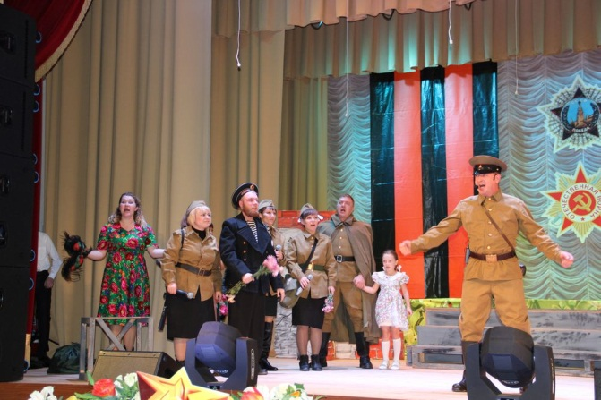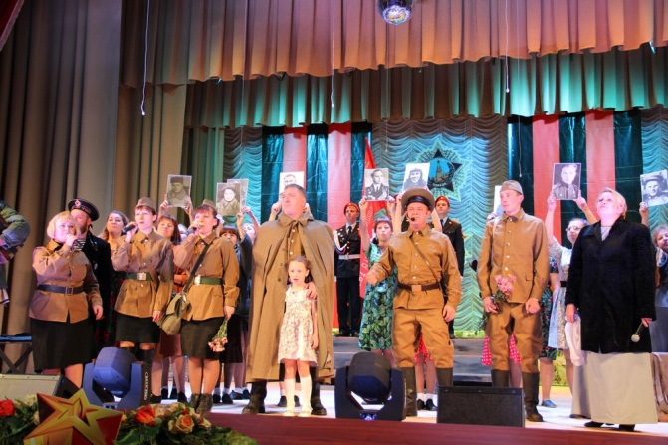

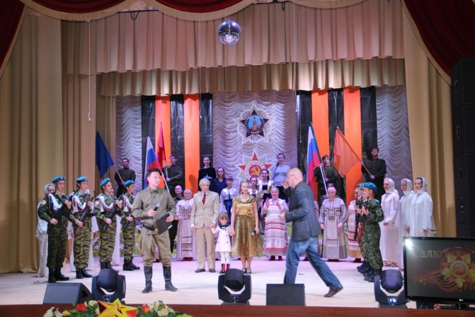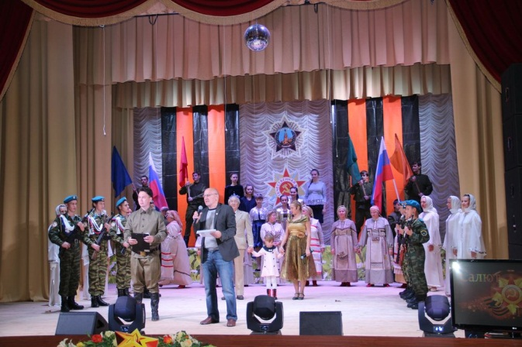

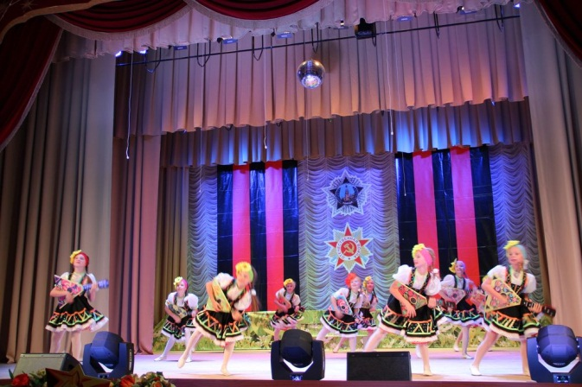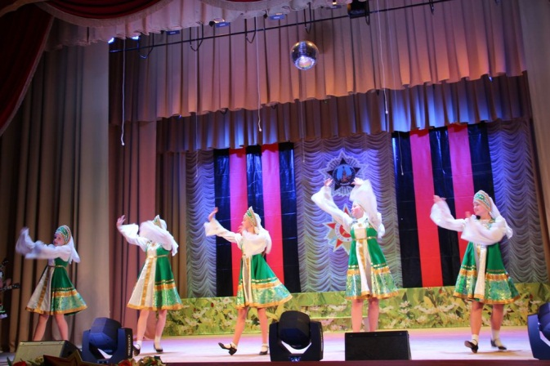

28 сентября 2014 года в Кемеровском районе на стадионе при Доме культуры деревни Мозжуха Звёздного поселения прошла Спартакиада «Бодрость и здоровье» среди ветеранов памяти В. Я. Безносова, посвящённая Дню пожилого человека.
В соревнованиях приняли участие около девяносто человек – жители Кемеровского муниципального района старше 50 лет (1 группа 50 -59 лет, 2 группа - 60 лет и старше).
В торжественной обстановке открыл соревнования «Бодрость и здоровье» Председатель Кемеровского районного Совета народных депутатов Владимир Харланович.
Организатором мероприятия выступил Центр физической культуры и спорта Кемеровского муниципального района.
Спартакиада ежегодно проводится с целью привлечения к регулярным занятиям физическими упражнениями и продления активного образа жизни людей пожилого возраста.
Программа включала в себя: блиц - турнир по шашкам, турнир по шахматам, настольный теннис, дартс, броски баскетбольного мяча в корзину, стрельбу из пневматической винтовки.
Столь же охотно и с большим азартом ветераны спорта приняли участие в комплексной командной эстафете на песке. По четыре участника от каждой команды независимо от пола и возраста пробегали «змейкой», переносили по три мяча из одной корзины в другую, а также выдержали другие испытания эстафеты. Как отметил главный судья соревнований Сергей Румянцев, данное спортивное мероприятие прошло на высоком организационном уровне.
Между командами призовые места объективно распределились следующим образом: 1 место - Суховское поселение, 2 место - Звездное поселение и 3 - место Береговое поселение.
Команда, занявшая 1 место награждена почётным переходящим хрустальным Кубком, который вручил Антон Безносов - сын Владимира Яковлевича Безносова. Успехи в командном и личном зачете отмечены медалями, дипломами и грамотами управления культуры, спорта и молодёжной политики АКМР. Все команды получили памятные призы в виде спортивного инвентаря.
Во время мероприятия для участников Спартакиады организаторы накрыли чайный стол, а также прошла концертная программа, в которой прозвучали композиции спортивной тематики в исполнении солистов МБУ «Дом культуры Звёздного поселения Кемеровского муниципального района».
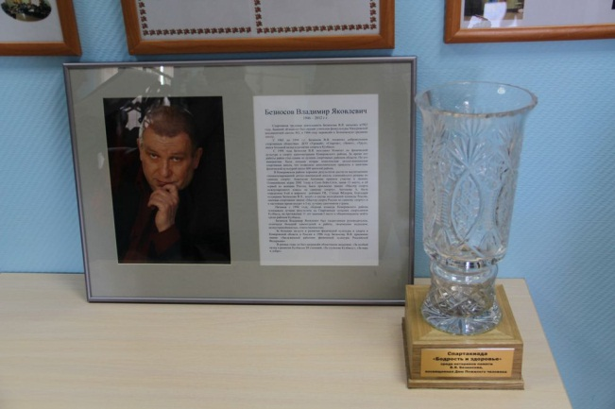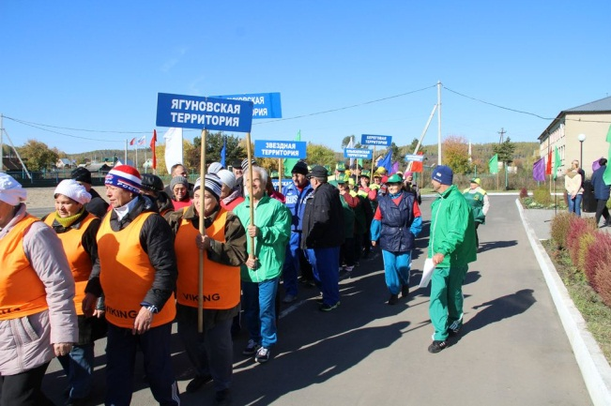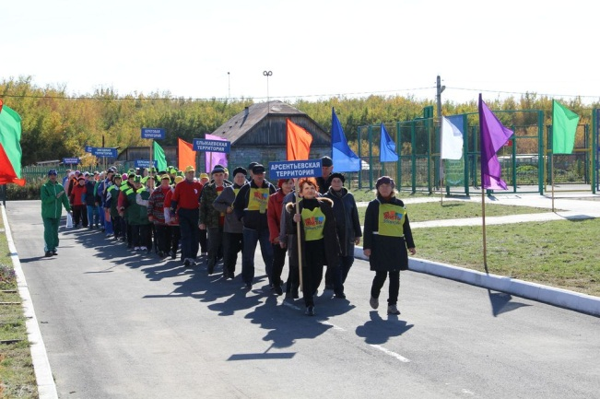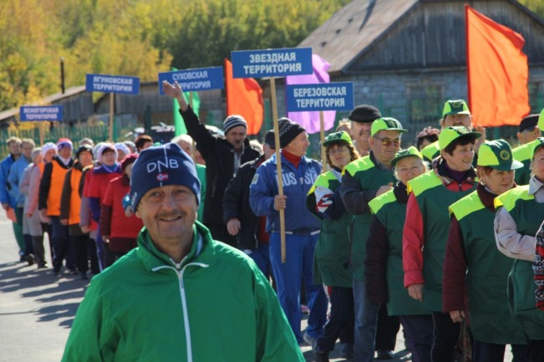
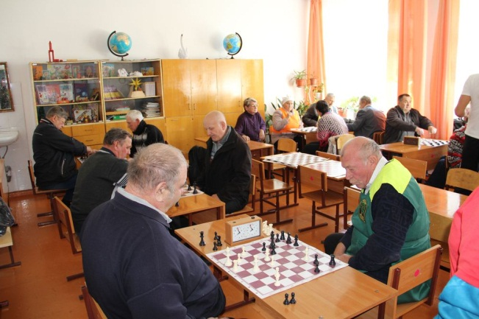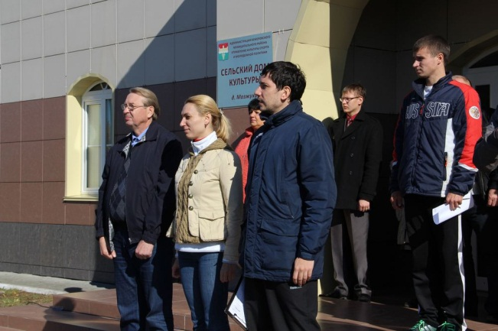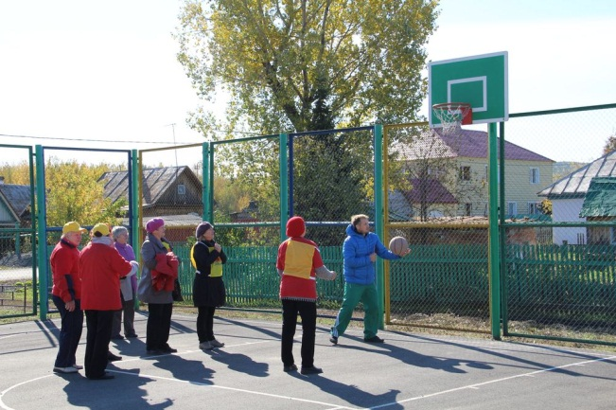
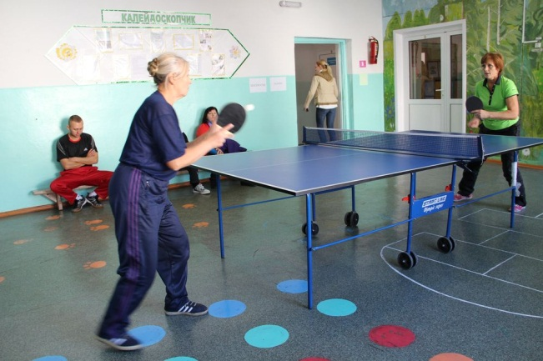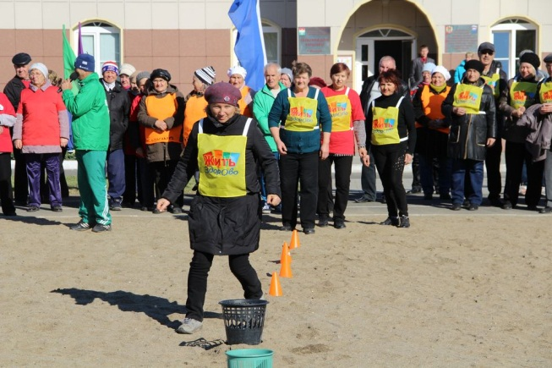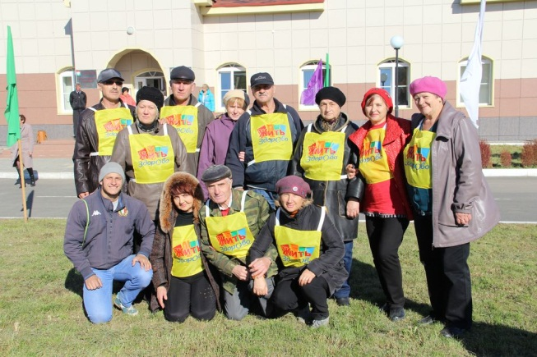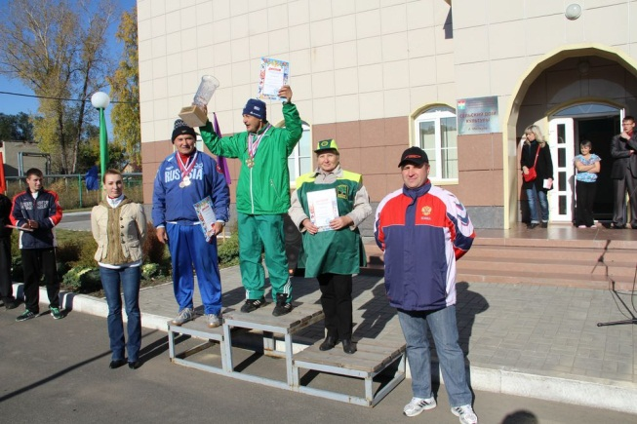

28 сентября 2014 года в клубе д. Старочервово работники библиотеки и сельского клуба организовали концертно-развлекательную программу «Наши бабушки, наши дедушки» ко Дню пожилого человека.
В начале концерта руководитель ТОРО Малюшин В.Н. поздравил пожилых людей с их праздником. Для присутствующих выступили: вокальный ансамбль «За околицей» с участием библиотекаря И.И. Заяц и ансамбль «Девчата».
Так же была организована весёлая конкурсная программа среди участников вечера. Праздник закончился чаепитием.
29 сентября 2014 года в актовом зале Центральной библиотеки п. Ясногорский прошла встреча с членом Союза журналистов РФ, Союза писателей Кузбасса и Союза писателей России, поэтом Эдуардом Владимировичем Угрюмовым.
Названием мероприятия стала строчка из стихотворения поэта – «Я – участник яркой жизни…» Поэт рассказал читателям о себе, о своей службе на подводной лодке, о своей работе на комсомольской ударной стройке – ЗапСибе, о том, что встречи с замечательными людьми питали его творчество. Рассказал он и об истории создания сборника «Зазвучавшие вновь голоса» (2010г), составленного из воспоминаний малолетних узников фашистских концлагерей, ныне проживающих в Кузбассе.
Эдуард Владимирович редактировал этот сборник, его стихи о войне и мире связывают разрозненные рассказы свидетелей в единое целое. Ребята задавали вопросы о том, как пишутся стихи, что нужно знать, чтобы стать поэтом, о темах произведений, где и как поэт их находит, о творческих планах. Разговор сопровождался обзором книжной выставки, на которой представлены произведения Э.В. Угрюмова и малая часть книг, из подаренных поэтом библиотеке.
В заключение мероприятия присутствующие - учащиеся Ясногорской школы и жители поселка, любители поэзии – получили в подарок буклет с краткой биографией поэта и подборкой его стихов.

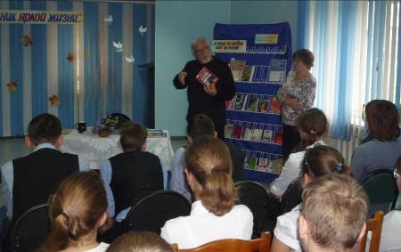

1 октября 2014 года в ДК д. Береговая специалисты провели Огонёк ко Дню пожилого человека «Была бы молодой душа» на который были приглашены Дети войны и труженики тыла.
Собравшихся поздравила с праздником заместитель главы Берегового поселения Любовь Сергеевна Герасименко.
Помимо концертной программы, подготовленной силами участников творческих коллективов ДК, для гостей было организовано чаепитие, также поздравили с золотой свадьбой семью Николаевых, с 85 летним юбилеем труженика тыла Егорчатову Александру Георгиевну.
Перед собравшимися выступил со своими стихотворениями член союза писателей России Шумилов Владимир Александрович.
По окончании мероприятия всем собравшимся были вручены памятные подарки и сувениры.

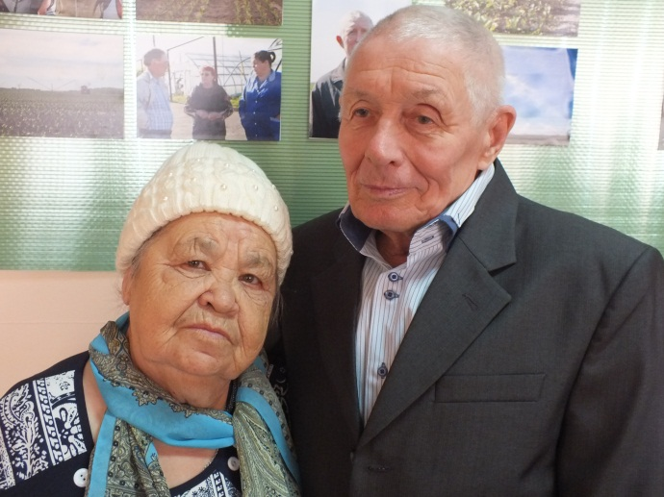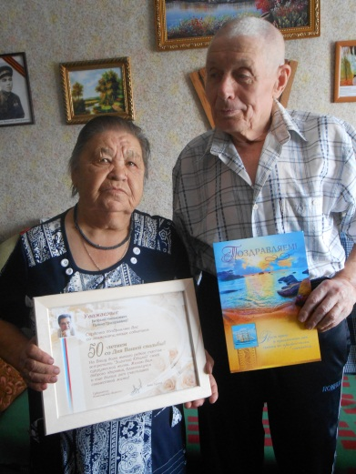

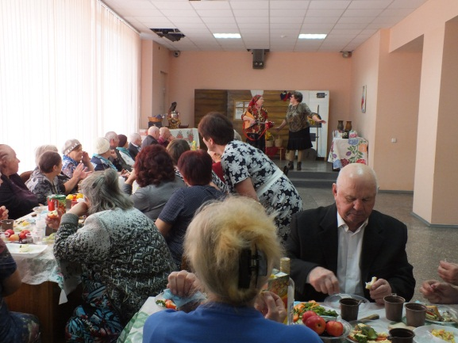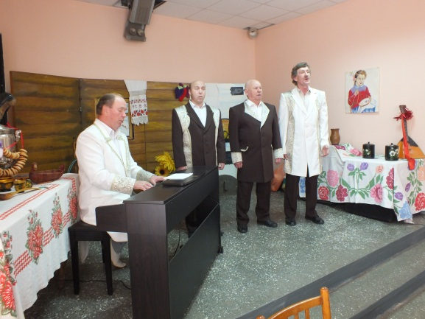
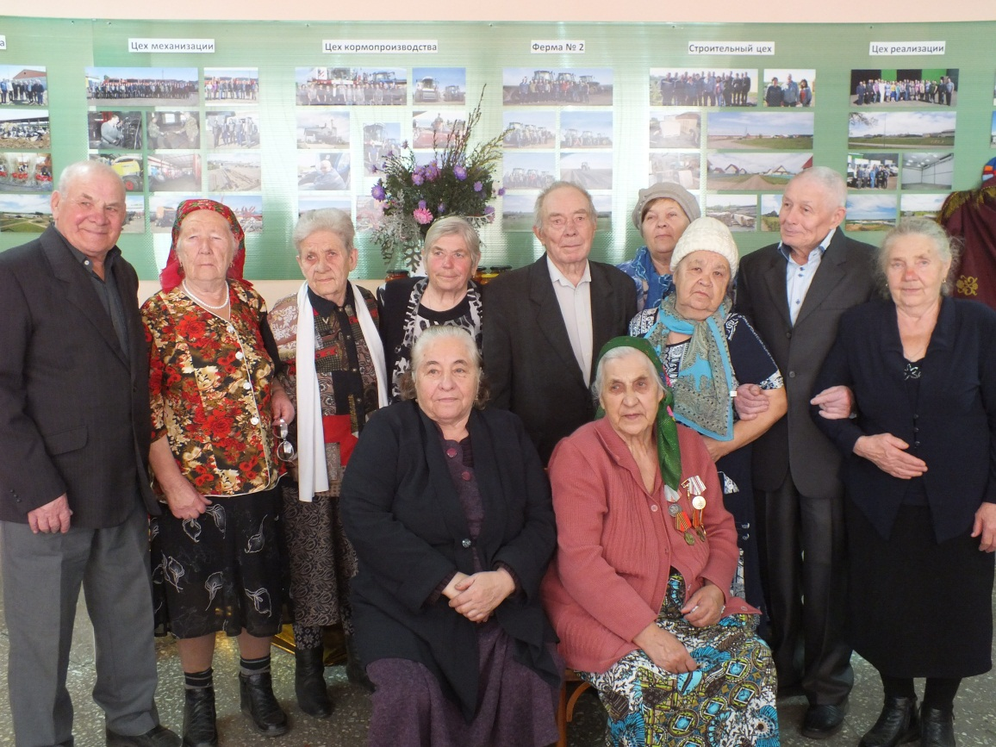

1 октября 2014 года, в спортивном комплексе "Олимпик" посёлка Новостройка Кемеровского района состоялась Всероссийская акция "Зарядка с чемпионом".
В мероприятии приняли участие более пятидесяти детей из МБОУ ДОД «КДЮСШ Кемеровского муниципального района», МБОУ ДОД «СДЮСШОР по санному спорту» и МБОУ «Берёзовская СОШ».
Открыл акцию комплексной разминкой Анатолий Стариков - мастер спорта по лыжным гонкам, чемпион мира по лыжным гонкам среди ветеранов, призёр Зональных соревнований Сибири по лыжным гонкам среди ветеранов – 3 место (2013 -2014г.) и участник в Первенства России по лыжным гонкам (2014 г.).
Далее эстафету акции подхватили Гурген Багдасарян - кандидат в мастера спорта, неоднократный победитель и призёр чемпионатов Кузбасса по лёгкой атлетике, призёр чемпионата СФО и член сборной команды Кемеровской области, вместе с Игорем Береговым - кандидатом в мастера спорта по легкой атлетике, призёром «Кубка манежа по лёгкой атлетике» (г.Кемерово - 2 место), Первенства Кемеровской области и Первенства России среди молодежи.
Столь же охотно, ребята выполнили упражнения, продемонстрированные Натальей Куксиной - мастером спорта России международного класса по вольной борьбе, пятикратной чемпионкой России (2007,2008, 2011, 2012, 2013 г.), серебряным призёром Чемпионата Европы среди женщин (2008г.) и Чемпионата мира среди студентов (2008г.), обладателем призовых мест на турнирах серии «Гран - При» и класса «А».
Данная акция проводится с целью вовлечения населения в систематические занятия спортом. Её задачами являются организация массовых физкультурно-спортивных мероприятий, направленных на продвижение гигиенической гимнастики, привлечение к работе по физическому воспитанию знаменитых российских спортсменов, а также поиск наиболее эффективных форм работы в вопросах пропаганды физической культуры и спорта.

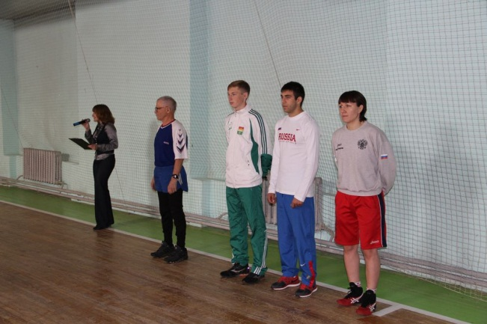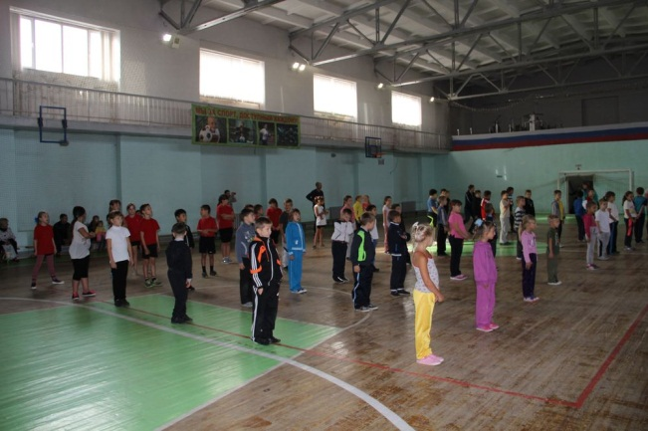
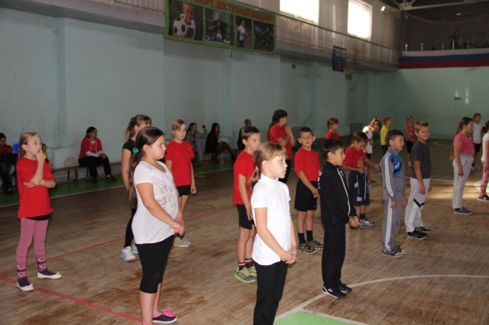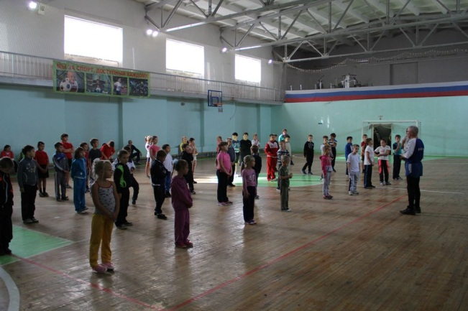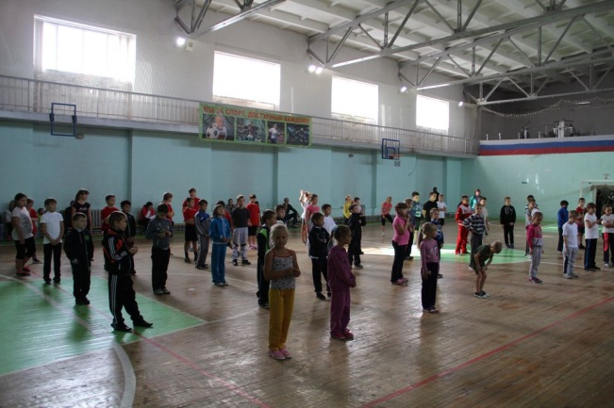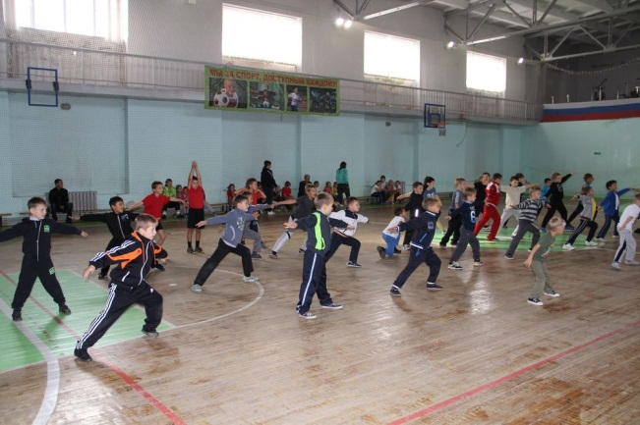
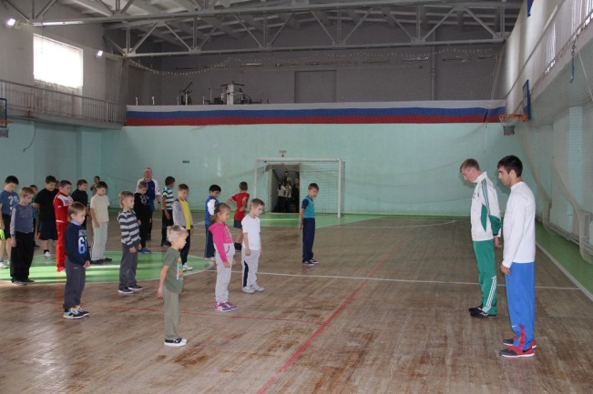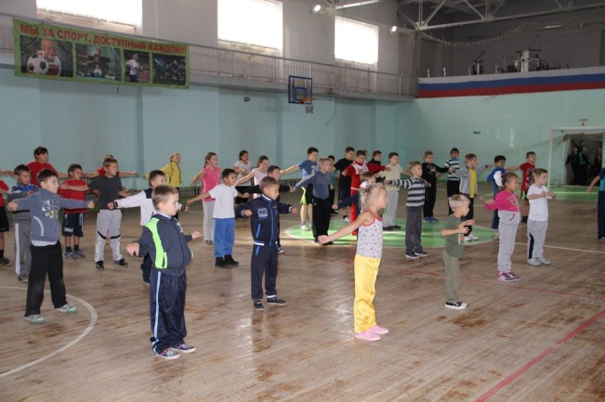

Исп.: О.Д. Беклемешева
Тел.: 54-00-59

